МУНИЦИПАЛЬНОЕ АВТОНОМНОЕ ДОШКОЛЬНОЕ ОБРАЗОВАТЕЛЬНОЕ УЧРЕЖДЕНИЕ ДЕТСКИЙ САД КОМБИНИРОВАННОГО ВИДА «ЮГОРКА»

ГОРОДА ПОКАЧИ





**Проект**

**СОЦИАЛЬНО-ЭМОЦИОНАЛЬНОЕ РАЗВИТИЕ ДОШКОЛЬНИКОВ**

**ЧЕРЕЗ ОБОГАЩЕНИЕ РАЗВИВАЮЩЕЙ ПРЕДМЕТНО-ПРОСТРАНСТВЕННОЙ СРЕДЫ**

**«КАЛЕЙДОСКОП ЭМОЦИЙ»**

Разработчики проекта:

Рукавишникова Оксана Владимировна,

старший воспитатель;

Ибрагимова ПатиматБейбалаевна,

воспитатель

Покачи

2022

**СОДЕРЖАНИЕ**

Паспорт проекта ………………………………………………….................……3

ВВЕДЕНИЕ……………………………………………………………….............5

1. Актуальность ……………………………….…………………….....................6

2. Цели и задачи…………………………………………………………………...7

3. Требования к организации РППС с учетом возрастных особенностей…….8

4. Этапы реализации проекта…………………………………………………….9

4.1. Внедрение УМК Социально-эмоциональное развитие.…………….........11

4.2. Взаимодействие родителей в реализацию проекта

«Калейдоскоп эмоций»………………………………………………………….11

4.3. Совершенствование РППС……………………………………...................12

5. Инновационные решения проекта «Калейдоскоп эмоций»…………….… 13

5.1. Создание или трансформация уголков уединения………...…….………..13

5.2. Создание уголков настроения…………………………………….………..14

5.3. Дизайнерские элементы по созданию положительных эмоций

у детей и родителей……………………………………………………………..15

6.Ожидаемые результаты реализации проекта………………………………...17

7. Дальнейшее развитие проекта в перспективе и планируемое представление результатов педагогического проекта…………………..……………….……..18

8. Вывод ……………………………………..…………………………………..19

**Паспорт проекта**

**«Калейдоскоп эмоций»**

|  |  |
| --- | --- |
| Автор проекта и название ОО | Муниципальное автономное дошкольное образовательное учреждение детский сад комбинированного вида «Югорка»  Рукавишникова Оксана Владимировна, старший воспитатель  Ибрагимова Патимат Бейбалаевна, воспитатель |
| Название (тема) управленческого проекта создания ЛРОС в ОО | Совершенствование личностно-развивающей образовательной среды, ориентированной сна развитие личностного потенциала участников образовательных отношений «Я расту!» |
| Направление педагогического проекта | Развитие предметно-пространственной среды |
| Название (тема) педагогического проекта | Проект «Калейдоскоп эмоций»  *(развитие социально-эмоционального развития дошкольников через обогащение предметно-пространственной среды)* |
| Решаемая ключевая проблема | Организация и обогащение пространства групп и использование оборудования и другого оснащения в соответствие с целями безопасности, психологического благополучия ребенка, его социально-эмоционального развития |
| Цель (-и) педагогического проекта | Обогащение развивающей предметно-пространственной среды для социально-эмоционального развития детей |
| Целевая группа | Все участники образовательного процесса: воспитанники, педагоги, родители |
| Основная идея педагогического проекта | Создание условий для социально - эмоциональной комфортности и позитивного психологического самочувствия детей, обеспечивающих целостное развитие личности ребенка дошкольника |
| 2-3 тезиса, особенно ярко раскрывающие особенности педагогического проекта | - Пространство становится средой, когда условия становятся возможностями!  - Обеспечить возможность каждому воспитаннику радостно и содержательно прожить дошкольное детство.  В основу проекта положена идея развития личностного потенциала участников образовательных отношений, способствующая укреплению психологического благополучия, здоровья, целедостижения, личностной зрелости, гибкости, гармоничных отношений взрослых и детей. |
| Используемые технологии/методики/приёмы/техники | Педагогические технологии:  1. Игровые технологии.  2. Личностно-ориентированного образования.  3. Проектную технологию.  4. Информационно-коммуникативные технологии.  5.Здоровьесберегаюшая технология |
| Значимые продукты педагогического проекта | Совершенствование развивающей предметно-пространственной среды: уголки настроения, уголки уединения, дизайнерские элементы по созданию положительных эмоций у воспитанников и их родителей. |
| Личный вклад педагога в изменения в ОО | 1. Изучение методической литературы по данной теме, подготовка.  2. Формирование проблемы, цели задач проекта.  3. Отработка взаимодействия с родителями воспитанников группы ДОУ.  4. Создание развивающей предметно - пространственной среды. |
| Каким образом планируется представить результаты педагогического проекта (выступление (-я), занятие (-я), публикация (-и) | 1. Проведение тематических недель «Делимся опытом» по обмену опытом участниками ПОС по реализации УМК «Социально-эмоциональное развитие». 2. Представление педагогического опыта на городском теоретико-практическом семинаре «Личностно-развивающая образовательная среда дошкольной организации». 3. Транслирование положительного педагогического опыта, лучших педагогических практик в СМИ, на официальном сайте ДОУ, на страничках ДОУ в социальных сетях (педагогическое сетевое издание «Югория»). |

*«Эмоциональное развитие детей — одно из важнейших направлений*

*профессиональной деятельности педагога».*

Л.С. Выготский

**ВВЕДЕНИЕ**

Оптимизация развития системы дошкольного образования возможна лишь при освоении инноваций, способствующих качественным изменениям деятельности дошкольного образовательного учреждения и выражающимся в переходе на качественно новый этап – режим развития.

Федеральные образовательные государственные стандарты дошкольного образования, а также Федеральный закон «Об образовании в Российской Федерации», в качестве основных задач дошкольного образования называют: сохранение и укрепление физического и психологического здоровья детей дошкольного возраста, их интеллектуальное и духовно-нравственное развитие, формирование предпосылок учебной деятельности. Реализация этих задач своим интегративным результатом декларирует создание развивающей образовательной среды.

Современная образовательная среда дошкольного учреждения – это создание условий развития ребенка (создание развивающей образовательной среды), открывающих возможности для его позитивной социализации, его личностного развития (индивидуализации), развитие самостоятельности, инициативы и творческих способностей на основе сотрудничества с взрослыми и сверстниками, соответствующим возрасту видам деятельности.

Одним из эффективных путей решения данной проблемы является создание в детском саду личностно-развивающей образовательной среды (ЛРОС). Личностно - развивающая среда ДОУ – это институционально ограниченная совокупность возможностей для развития личности дошкольников, возникающих под влиянием педагогически спроектированных организационно-технологических и пространственно-предметных условий, а также случайных факторов в контексте событийного взаимодействия (В.А. Ясвин). Развивающая среда является одним из условий, обеспечивающих качество дошкольного образования.

Вмарте 2022 года управленческой командой МАДОУ ДСКВ «Югорка» началась работа над проектом создания ЛРОС. Команда дошкольной организации приняла участие в управленческом модуле комплексной программы повышения квалификации по развитию личностного потенциала педагогов и обучающихся, инициированной Благотворительным фондом Сбербанка «Вклад в будущее» совместно с ГАОУ ВО г. Москвы «Московский городской педагогический университет» и поддержанной Департаментом образования и науки Ханты-Мансийского автономного округа-Югры. По итогам обучения был разработан и защищен проект «Совершенствование личностно-развивающей образовательной среды, ориентированной на развитие личностного потенциала участников образовательных отношений «Я расту!».Одной из целей управленческого проекта была: «Модернизация и трансформация развивающей предметно-пространственной среды, направленной на развитие личностного потенциала участников образовательных отношений», продуктом которого является разработка подпроекта трансформации предметно-пространственной среды в ОО «Кубик-Рубик». Данный подпроект управленческого проекта послужил основой нашего педагогического проекта «Социально-эмоциональное развитие дошкольников через совершенствование развивающей предметно-пространственной среды».

В ходе работы над проектом планируется вовлечение всех участников образовательного процесса, осознанное их участие, формирование команды единомышленников- одна из задач проекта, так как от этого зависит успешная и эффективная реализация проекта.

**Актуальность**

В современном мире проблема социально – эмоционального развития рассматривается как составная часть проблемы социализации ребенка – дошкольника.

Подчеркивая значимость социально – эмоциональных факторов, Л.С. Выготский писал, *«что жизненный путь личности – это история ее переживаний»****.***

Современные научные данные показывают, что результаты положительного социально – эмоционального детского опыта обеспечивают основу для позитивной самореализации растущей личности. Негативный социально – эмоциональный опыт, напротив, развивает недоверие к миру, провоцирует агрессивные тенденции, что приводит к девиантному социальному поведению.

Дошкольный возраст – благодатный период для организации работы по эмоциональному развитию детей. Ребенок дошкольник впечатлителен, открыт для усвоения социальных и культурных ценностей, стремится к признанию себя среди других людей. У него ярко прослеживается неотделимость эмоций от процессов восприятия, мышления, воображения.

Если среда организована неправильно, она не вызывает новых впечатлений, не создаёт условия для развития воображения, фантазии, желания играть. В ней нет элемента неожиданности: всё знакомо с первого дня и остаётся неизменным. Такая среда создаёт внутреннюю напряжённость, создаёт у ребёнка ощущение постоянного присутствия большого количества детей, и не отвечает основным детским потребностям. Развивающая предметно-пространственная среда выступает в роли стимулятора, движущей силы в целостном процессе становления личности ребёнка и обеспечивает игровую, познавательную, исследовательскую, творческую и двигательную активность всех воспитанников, их эмоциональное благополучие и возможность самовыражения.

Поэтому, создавая условия для социально – эмоционального развития в детском саду, мы обеспечиваем основы созидательной жизненной стратегии личности.

Социально – эмоциональное развитиеимеет следующие направления:

1. Восприятие и идентификация эмоций – способность распознавать свои эмоции и эмоции других людей по внешним проявлениям (мимике, жестам, голосу и т.д.)

2. Понимание эмоций – умение определять причины возникновения эмоций, видеть связь между мыслями, поведением и эмоциями, предугадывать как изменяется эмоциональное состояние в ближайшем будущем, понимать сложные эмоции и чувства – как свои, так и других людей.

3. Управление эмоциями – умение регулировать свое эмоциональное состояние, его интенсивность и проявление эмоций, оказывать влияние на эмоциональное состояние других людей.

4. Использование эмоций – способность задействовать эмоции для решения актуальных задач, выстраивания взаимодействие.

**Цель проекта**: Социально-эмоциональное развитие дошкольников через обогащение развивающей предметно-пространственной среды

Для достижения данной цели поставлены следующие **задачи**:

1. Формирование положительных самоощущений ребенка в любых жизненных ситуациях.

2. Развитие понимания ребенком своих индивидуальных особенностей и осознание своей уникальности (положительный образ - Я).

3. Развитие уверенного поведения (умение выражать желания и требования, проявить волю, принять собственное решение, делать выбор) и навыков регуляции своего поведения.

4. Формирование положительного отношения ребенка к окружающим людям.

5. Развитие социальных навыков: осознание и осваивание различных социально – приемлемых способов разрешения конфликтных ситуаций, умений договориться, ориентируясь на правила этикета и безопасности, способность установить дружеские взаимоотношения и новые контакты.

**Участники проекта**: воспитанники, педагоги, родители воспитанников.

В работе над проектом использовались следующие **технологии** в создании РППС: технологию личностно-ориентированного образования, игровые технологии, проектные технологии, информационно-коммуникативные технологии, технологию моделирования, здоровьесберегаюшую технологию.

1. *Технология личностно-ориентированногообразования*.

Взаимоотношения взрослого и ребенка, в которых работает принцип общения взрослого и ребенка: «Не рядом, не над, а вместе». Обеспечение комфортных, бесконфликтных, безопасных условий, реализацию природного потенциала каждого ребенка.

1. *Игровые технологии.*

Ребёнок живёт в мире игры, она «естественный спутник жизни ребёнка, источник радостных эмоций, обладающий большой воспитательной силой… »

1. *Проектные технологии (*развивающее обучение, исследовательские методы, проблемное обучение). Позволяют проводить работу комплексно, в системе, целенаправленно и добиться хороших результатов. Они развивают у детей самостоятельность, творчество, социальную активность, стремление к общению, умение взаимодействовать и сотрудничать с другими.
2. *Информационно-коммуникативные технологии*.

Подбор иллюстративного материала для яркого и красочного оформления уголков, стендов группы.

1. *Здоровьесберегающие технологии.*

Создание эмоционально-комфортной среды для сохранения психического и физического благополучия воспитанников во время прибивания в детском саду.

Разнообразны формы и методы работы с воспитанниками:

1. Непосредственно образовательная деятельность.
2. Чтение художественной литературы.
3. Беседы.
4. Игры, тренинги, импровизация.
5. Комфортная организация режимных моментов.
6. Продуктивная деятельность.
7. Моделирование ситуаций.

Занятия отличаются многообразием форм и содержания, что способствует поддержанию интереса и расширению кругозора, развитию эмоционального интеллекта и навыков коммуникации, улучшаются взаимоотношенияв группе.

**Требования к организации РППС с учетом возрастных особенностей**

**Младший дошкольный возраст**

Для детей этого возраста – достаточно большое пространство в группе для удовлетворения потребности в двигательной активности. Правильно организованная среда позволяет каждому малышу найти занятие по душе, поверить в свои силы и способности, научиться взаимодействовать с педагогами и со сверстниками, понимать и оценивать их чувства и поступки, а ведь именно это и лежит в основе развивающего обучения. При создании развивающейпредметно-пространственной среды в групповом помещении, необходимо учитывать ведущую роль игровой деятельности в развитии. Это в свою очередь обеспечит эмоциональное благополучие каждого ребёнка, развитие его положительного самоощущения, компетентности в сфере отношений к миру, к людям, к себе, включение в различные формы сотрудничества, что и является основными целями дошкольного обучения и воспитания.

**Средний дошкольный возраст**

Организация жизни и воспитание детей пятого года жизни направлены на дальнейшее развитие умения понимать окружающих людей, проявлять к ним доброжелательное отношение, стремиться к общению и взаимодействию. Развивающая предметно-пространственная среда группы организуется с учётом возможностей для детей играть и заниматься отдельными подгруппами. Пособия и игрушки располагаются так, чтобы не мешать их свободному перемещению. Необходимо предусмотреть место для временного уединения дошкольника, где он может подумать, помечтать.

**Старший дошкольный возраст**

В старшем дошкольном возрасте происходит интенсивное развитие интеллектуальной, нравственно-волевой и эмоциональной сфер личности. Переход в старшую группу связан с изменением психологической позиции детей: они впервые начинают ощущать себя старшими среди других детей в детском саду. Воспитатель помогает дошкольникам понять это новое положение. Среда организуется так, чтобы каждый ребёнок имел возможность заниматься любимым делом. Размещение оборудования по секторам, уголкам, зонам позволяет детям объединиться подгруппами по общим интересам (конструирование, рисование, ручной труд, театрально-игровая деятельность, экспериментирование). Обязательными в оборудовании являются материалы, активизирующие познавательную деятельность: развивающие игры, технические устройства и игрушки и т.д.

Воспитатель должен помочь ребёнку обнаружить в себе и развить то, что ребёнку органично присуще. Поэтому педагог, для обучения и саморазвития личности ребёнка, его способностей, самостоятельности и инициативности творчества, ставит перед собой следующие задачи:

- конструировать и наполнять развивающую предметно-пространственную среду содержанием в соответствии возрастных возможностей детей и содержания Программы.

- обеспечить продуктивность использования развивающей предметно-пространственной среды. Пространство, созданное для детей взрослыми, должно положительно влиять на дошкольника.

Для этого необходимо соблюдать следующие условия:

- иметь привлекательный вид;

- выступать в роли естественного фона жизни ребёнка;

- снимать утомляемость;

- положительно влиять на эмоциональное состояние;

- помогать ребёнку индивидуально познавать окружающий мир;

- давать возможность дошкольнику заниматься самостоятельной деятельностью.

Развивающая функция предполагает, что содержание среды каждой деятельности должно соответствовать "зоне актуального развития" самого слабого и находиться в "зоне ближайшего развития" самого сильного в группе ребенка.

Для реализации задач по социально – эмоциональному развитию воспитанников выбраны **следующие этапы**:

**1. Организационно-подготовительный этап:**

- Повышение квалификации педагогов по развитию личностного потенциала.

- Изучение методической литературы по данной теме, подготовка.

- Формирование проблемы, цели задач проекта.

**2. Внедренческий (практическая реализация проекта) этап:**

**-**Внедрение учебно-методического комплекса «Социально-эмоциональное развитие детей».

- Отработка взаимодействия с родителями воспитанников группы ДОУ.

-Создание развивающей предметно - пространственной среды.

**3. Заключительный этап:**

- Проведение мониторинга

- Подведение итогов.

- Оформление материалов по проекту. Создание презентации.

**1 этап. Организационно-подготовительный.**

Педагоги МАДОУ ДСКВ «Югорка» прошли повышение квалификации по развитию личностного потенциала, инициированной Благотворительным фондом Сбербанка «Вклад в будущее» совместно с ГАОУ ВО г. Москвы «Московский городской педагогический университет» и поддержанной Департаментом образования и науки Ханты-Мансийского автономного округа-Югры.

Провели анализ психолого-педагогической литературы, который показал, что развитие творчества ребенка дошкольного возраста во многом зависит от организации развивающей предметно - пространственнойсреды в ДОУ. Исследование этого вопроса легли в научно-психологические основы развития образования и основы организации развивающей среды и просматриваются в трудах выдающихся отечественных ученых двадцатого столетия – Л.С. Выготского, С.Л. Рубинштейна, А.Н. Леонтьева, А.В. Запорожца, Д.Б. Эльконина. В этом направлении работали и работают их последователи Л.А. Венгер, Ф.А. Сохин, Н.Н. Поддьяков, О.М. Дьяченко, Г.Г. Кравцов. Это психологическое движение сочеталось с аналогичными поисками в области педагогической теории исследования А.П. Усовой, Н.В. Ветлугиной, С.Л. Новоселовой, В.А. Петровского, Л.Л. Стрелковой.

Провели анализ развивающей предметно - пространственной среды в детском саду. В работе по проекту была сделана опора на основные составляющие при создании РППС: пространство, время, предметное окружение. Были также определены варианты (линии) изменения развивающей предметно - пространственной среды: времени, освоенности, стратегического и оперативного изменения, единый комплекс различных модальностей (цветовой, звуковой, кинестетический).

Создание развивающей предметно - пространственной среды проводилось, опираясь на следующие характеристики РППС: безопасность, доступность, яркость, привлекательность, свобода выбора, насыщенность.

Мебель и игровое оборудование должно находиться в соответствии с требованиями СанПиН и ФГОС.

Таким образом, создавая развивающей предметно - пространственной среды в группе, необходимо учитывать психологические основы конструктивного взаимодействия участников воспитательно-образовательного процесса, дизайн и эргономику современной среды дошкольного учреждения, и психологические особенности возрастной группы, на которую нацелена данная среда.

**2 этап Внедренческий (Основной):**

**Внедрение учебно-методического комплекса включает в себя:**

1. Знакомство педагогического коллектива с учебно-методическим комплексом «Социально-эмоциональное развитие детей».
2. Изучение содержания программы социально-эмоционального развития детей, корректировка образовательной программы и формирование плана мероприятий, с учетом изменения нормативных документов, инновационных технологий, обновления материально-технической базы, результативности мероприятий, скоординированных действий всех участников проекта.
3. Выбор форм и методов реализации учебно-методического комплекса «Социально-эмоциональное развитие детей».

Программа социально-эмоционального развития детей позволяет целенаправленно обучать детей внимательному и уважительному отношению к миру эмоций, саморегуляции, взаимопониманию, использованию эмоций при выстраивании взаимоотношений.

**Взаимодействие родителей в реализацию проекта «Калейдоскоп эмоций»**

Особое внимание в программе уделено вовлечению родителей.

Именно поэтому в работе с родителями необходимо проводить мероприятия, направленные на создание эмоционально-благоприятной обстановки в семье, знакомить родителей с эффективными стилями общения с детьми, проводить сближение детей и родителей.

Для вовлечения родителей в жизнь детского сада используются традиционные и нетрадиционные формы работы:

- Встречи «за круглым столом»

- Совместные праздники, развлечения

- Открытые занятия с детьми по разным видам деятельности

- Совместное создание предметно-развивающей среды

- Проектная деятельность

- Семейные задания.

- Подборка литературы для родителей по социально-эмоциональному развитию детей.

- Изготовление памяток и консультаций по социально-эмоциональному развитию детей.

Эти формы работы оптимизируют детско – родительские отношения, позволяют лучше узнать желания, переживания и индивидуальные особенности своего ребёнка. Участие родителей в конкурсах, праздниках, выставках, помогает поднять и поддерживать статус ребенка в группе, установить эмоциональные контакты.

Внедрение УМК «Социально-эмоционального развития» не возможно без с**овершенствования развивающей предметно-пространственной среды*.***

Цель развивающей предметно-пространственной среды: обогащение жизни ребенка в детском саду положительными эмоциями.

Задачи совершенствования развивающей предметно-пространственной среды:

1. Организация предметно-пространственной среды группы, способствующей эмоциональному благополучию детей, развивающей его уверенность в себе, инициативность, умение принимать перемены.

2. Создание условий для доверительного, дружелюбного общения детей друг с другом и взрослыми.

3. Эстетизация и модернизация пространства группы, с учетом требований современного дизайна.

**3 этап. Заключительный.**

Мониторинг. Проведение мониторинга построения РППС группы проводится 2 раза (на основном – подготовительном и заключительном этапах).

Основным инструментом оценки является наблюдение за детьми как в ходе занятий, таки за их пределами.

Дополнительный инструмент —экспертная оценка родителей посредством заполнения специального опросника.

Объектом наблюдения являются компетенции игруппы компетенций в рамках социально-эмоционального развития ребёнка:

1. Идентификация и понимание причин эмоций:

* Идентификация эмоций.
* Понимание причин эмоций.
* Выражение эмоций.

2. Эмоциональная регуляция:

* Владение простыми навыками саморегуляции.

3. Социальное взаимодействие:

* Коммуникативная компетентность.
* Социальна компетентность.

Критериями положительных результатов выполнения проекта являются анализ выполнения поставленной цели, уровня реализации поставленных задач анализ, знаний и умений детей. Изучение уровня организации РППС проводится на основании ФГОС к образовательной программе МАДОУ ДСКВ «Югорка». Отслеживание результатов эффективности проходит через самоконтроль педагогов, через контроль со стороны администрации ДОУ, а также через отношение самих детей к РППС группы и мнения родителей. Результаты мониторинга могут использоваться исключительно для оптимизации дальнейшей работы по организации развивающей предметно-пространственной среды. Сравнительный анализ мониторинга показал, что проведена огромная работа по созданию среды развития ребёнка в структуре ФГОС к общей образовательной программе МАДОУ ДСКВ «Югорка» и получен положительный результат: дети с удовольствием идут в детский сад, родители заинтересовались проблемой и приняли активное участие в работе по организации РППС.

**Инновационные решения проекта «Калейдоскоп эмоций»**

**В детском саду «Югорка» имеется все необходимое для обеспечения среды.**

В уже созданную в нашем детском саду богатую среду для социально-эмоционального развития детей, мы добавляем такие элементы как:

1. Уголок уединения
2. Уголок настроения
3. Дизайнерские элементы по созданию положительных эмоций детей и родителей.

**1 решение – создание или трансформация уголков уединения**

«Уголок уединения» в группе - это зона, благодаря которой у детей появилась возможность расслабиться, устранить беспокойство, возбуждение, скованность, сбросить излишнее напряжение, восстановить силы, увеличить запас энергии, почувствовать себя защищёнными, место, где ребенок может помечтать, посекретничать с другим ребенком, полистать любимую книжку, просто посидеть и отдохнуть от детского коллектива, может быть даже и погрустить. Этим простым способом достигается создание «своего» личного пространства.

Архитектура здания детского сада «Югорка» позволяет создать в каждой групповой комнате уголок уединения (карман с окнами). С целью дооснащения уголка уединения и релаксации, снятия напряжениядетским садом были приобретены современные пуфы для релаксации, коврик для комфортного пребывания в уголке уединения, подушки, где ребенок может прилечь, помечтать. В уголке имеется маленький уютный столик, на котором лежат любимые детские книжки, дидактические игры, шахматы. Их предполагается периодически менять на другие в зависимости от интересов и потребности детей. Так же мягкие игрушки, которые используются для систематической игры детьми после образовательной деятельности или в период проявления негативных эмоций (после конфликтов, ухода родителей и т. п.), служат средством релаксации.

В нашем уголке уединения используются массажные мячики для успокоения детей, отвлечения их от грустных мыслей, негативных эмоций.

Вуголке уединения дети играют в спокойные игры, тихо общаются или просто отдыхают от шума.

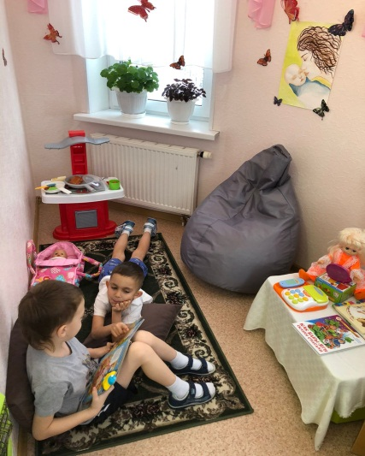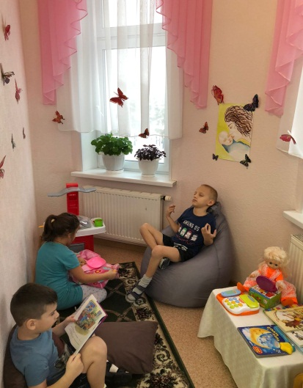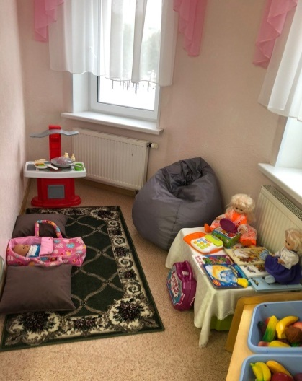

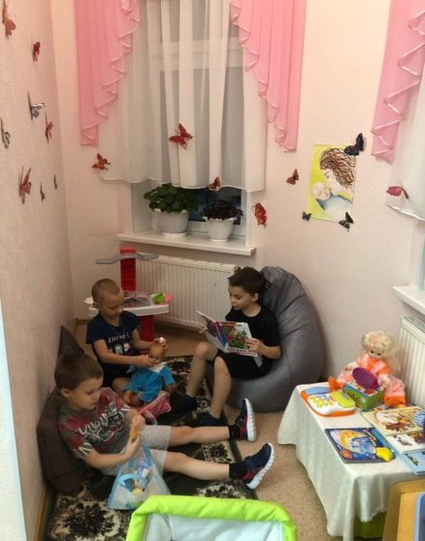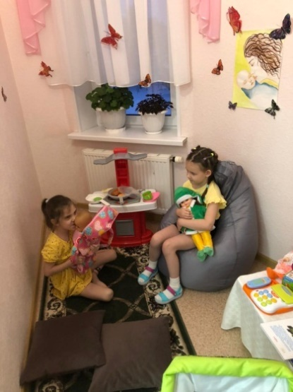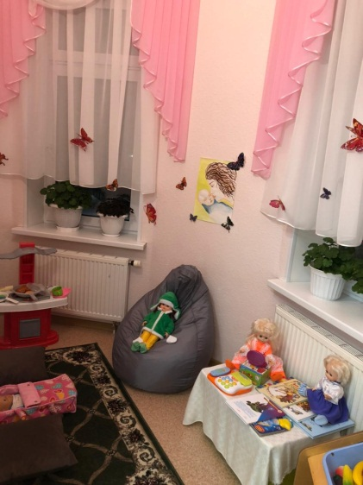

**2 решение - создание уголков настроения**

Утром при приеме каждому ребенку воспитатель предлагает выбрать поле настроения и разместить туда свою фотографию (смайлик). Чтобы ребёнок понял, показал или выразил свою радость, обиду, или плохое настроение, то есть эмоциональное состояние. Научить ребёнка понимать своё настроение, свои эмоции и чувства должен взрослый. Для этого вкаждой группе организован уголок настроения. Народная мудрость гласит: «Как день начнёшь, так его и проведёшь». В течение дня, настроение может поменяется, и ребенок может в любой момент сообщить об этом с помощью смайлика или пиктограммы. Дети учатся использовать понятия: Радостное, Веселое, Спокойное, Удивленное, Грустное, Злое настроение. Таким образом, привлекаем детей для определения своего настроения и настроения другого человека (можно учить определять настроение другого ребенка, взрослого человека, включая воспитателя).

Также каждое утро в группах начинается с игры-ритуала, такой как«Утренний круг»,помогающий детям лучше чувствовать себя в детском коллективе в начале дня. Ребята держатся за руки, смотрят друг другу в глаза, дарят своим друзьям улыбку, желают всем доброго здоровья и хорошего настроения. От того, как начнётся утро наших малышей, с каким настроением он вступит в новый день, зависит успешность всего педагогического процесса. В группе создаётся атмосфера комфорта, уюта, тепла и доброты.

В разных возрастных группах при создании уголков настроения придерживались принципа не повторяемости и творческого подхода. Созданием уголков настроения были увлечены родители.

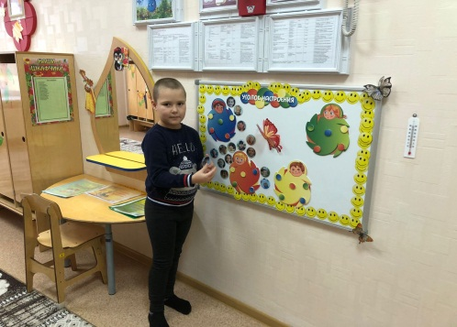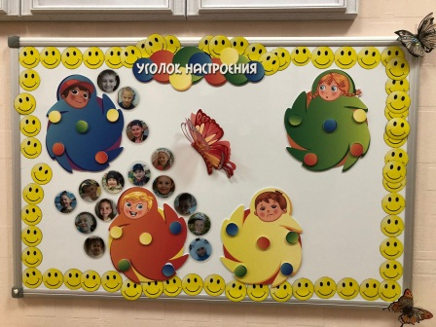

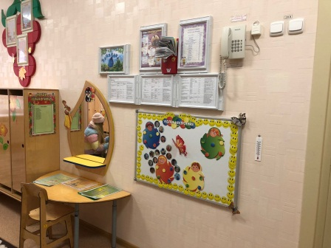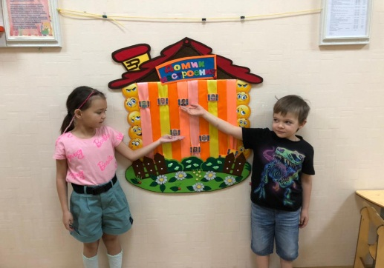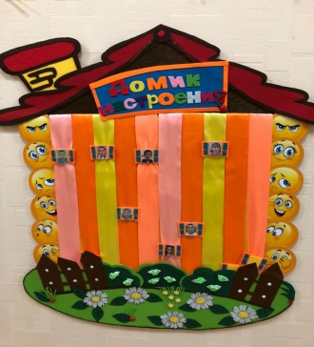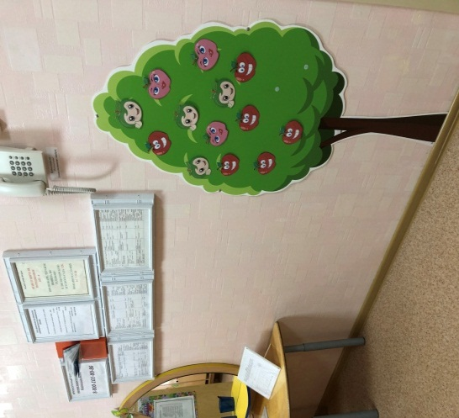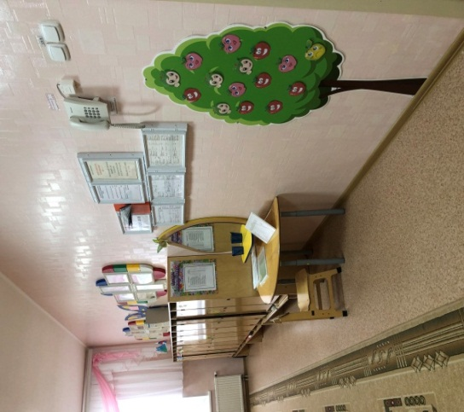

**3 решение - Дизайнерские элементы, способствующие положительному настроению и комфортному пребыванию в детском учреждении, психоэмоциональному благополучию детей.**

Формирование у детей социально – эмоционального интеллекта в первую очередь зависит от организации предметно – развивающей среды, от комфортной организации режимных моментов.

На создание положительных эмоций у детей, родителей и педагогов направлены:

**-** смайлики и позитивные фразы и выражения на дверях группы и холлов.

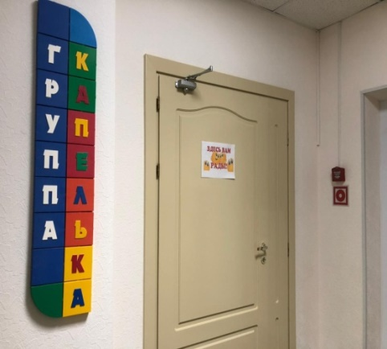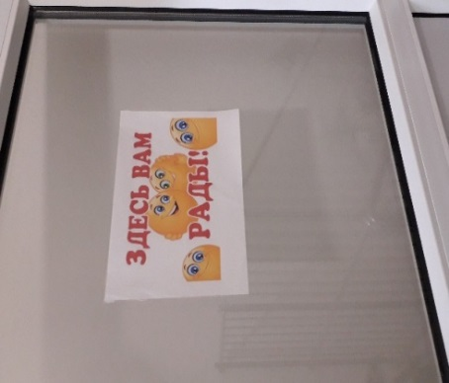

Психологический комфорт детей во время их пребывания в образовательном учреждении во многом зависит от организации питания. При этом организация рационального питания - необходимое условие для гармоничного роста детей, их физического и нервно-психического развития.

Важным моментом в правильной организации питания является правильная сервировка, она играет большую роль для развития аппетитаребёнкаи закрепления культурных навыков.

Эстетическое оформление стола привлекает внимание детей к блюдам, повышает аппетит, формирует эстетический вкус детей (бумажные салфетки, красиво и правильно разложенные столовые приборы (ложки, вилки).

Красивое оформление детских блюд, в первую очередь, влияет, насколько вкусной и аппетитной будет казаться детям пища, а когда украшение детских блюд еще и съедобное – дети оценят такое оформление детских блюд самым высоким балом.

В детском саду и дома мы планируем ввести оригинальные идеи оформления блюд.

Родителям мы предлагаем идей оформления детских завтраков, обедов и ужинов. Веселые бутерброды с украшением в виде веселой мордашки (забавная кошачья мордочка, хрюшка, божья коровка или даже сотовый телефон).

В детском саду мы рисуем джемом смайлики на творожных запеканках, фигурные испеченное печенье, забавные формы котлет (в форме божьих коровок).

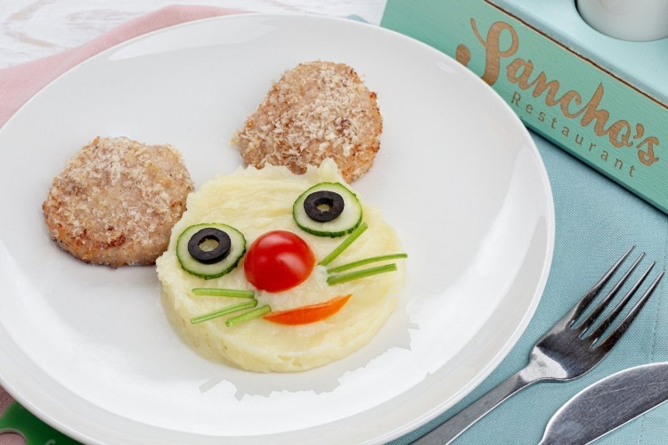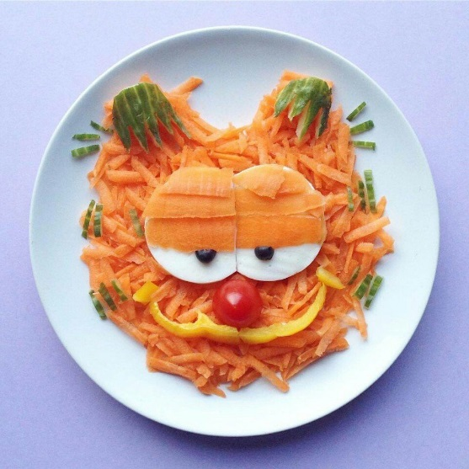

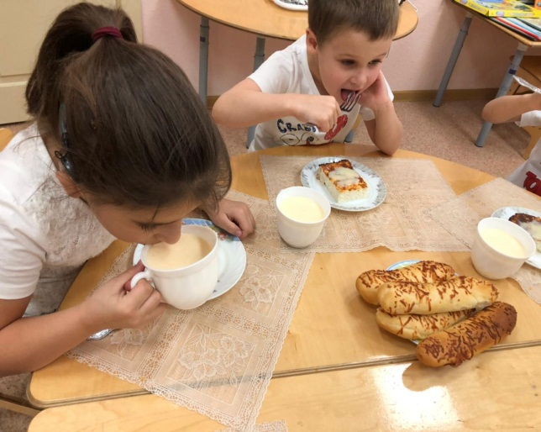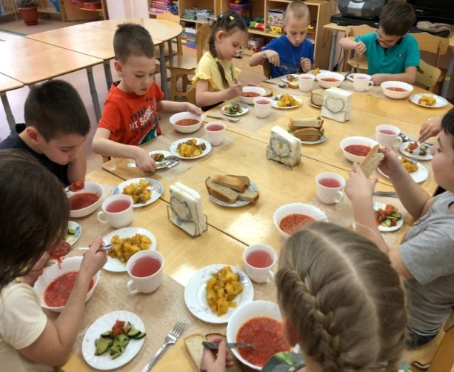

- альбомы с сюжетными картинками из мультфильмов и сказок направленные на формирование навыков позитивного социального поведения.

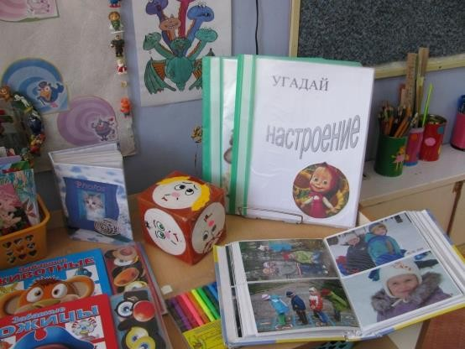

**Ожидаемые результаты реализации проекта:**

В результате реализации проекта будет достигнуто:

- внедрение инновационного подхода к организации предметно-развивающей среды, ее индивидуализация, приближенность к потребностям и возможностям каждого ребенка группы найти себе занятие по душе в самостоятельной игровой деятельности и в совместной деятельности со взрослыми.

- дети развивают социально-эмоциональную компетентность, коммуникабельность в общении со сверстниками и взрослыми, легче проходят адаптационный период. В результате систематической работы дети смогут:

* определять свое эмоциональное состояние;
* обозначать его с помощью наглядных средств;
* определять эмоциональное состояние других детей;
* использовать разные способы для улучшения своего эмоционального фона и другого ребенка.

- предметно-пространственная среда группы и дизайн интерьера станут более эстетичными, обстановка более домашней, условия пребывания в детском саду более комфортными;

- родители становятся заинтересованными участниками и помощниками в создании благоприятных условий прохождения воспитательно-образовательного процесса их детьми;

- педагоги повышают профессиональную компетентность в сфере создания индивидуального пространства в предметно-развивающей среде.

**Дальнейшее развитие проекта в перспективеи планируемое представление результатов педагогического проекта**

В дальнейшей работе планируется и дальше организовывать РППС для социально-эмоционального развития дошкольников в МАДОУ ДСКВ «Югорка.

Внести изменения в предметно – пространственную среду детского сада:

1. Создание уголка поздравлений, например, с днём рождения или с каким-нибудь другимсобытием(фоторебёнка).
2. «Коробка-мирилка» (поссорившиеся жмут руки, продев их в коробку с вырезанными отверстиями), «Подушечка примирения» с пришитыми к ней на резинке перчатками (дети садятся на подушку вдвоём и продевают по одной руке в перчатку), «Остров примирения» (принцип тот же, что и подушечки, но только в качестве острова используется покрывало).
3. «Коробка добрых дел» (чтобы отвлечься от негативных эмоций, вспоминаем, что было сделано сегодня хорошего и «кладём» этот поступок в коробку).
4. Создание в групповых помещениях, фойе, коридорах, в кабинетах: центры развития творческих способностей, стена успеха (выставка поделок и достижений).
5. Вовлекать в работу по организации РППС 100% педагогов, большее количество воспитанников и их родителей.
6. Дальнейшее повышение педагогической компетентности родителей по вопросам развития личностного потенциала детей.
7. Представление результатов педагогического проекта:

- Проведение тематических недель «Делимся опытом» по обмену опытом участниками ПОС по реализации УМК «Социально-эмоциональное развитие».

- Представление педагогического опыта на городском теоретико-практическом семинаре «Личностно-развивающая образовательная среда дошкольной организации».

- Транслирование положительного педагогического опыта, лучших педагогических практик в СМИ, на официальном сайте ДОУ, на страничках ДОУ в социальных сетях (педагогическое сетевое издание «Югория»).

**Вывод (Заключение)**

Правильно организованная развивающая предметно- пространственная среда, направленная на личностно - ориентированное развитие ребёнка, стимулирует общение, любознательность, способствует развитию таких качеств, как инициативность, самостоятельность, творчество.

Создавая условия, воспитатель наблюдает за каждым ребёнком, следит за тенденцией личностного развития, выявляет его избирательность и интерес к различным видам деятельности, фиксирует его познавательную активность, эмоциональный настрой. Именно воспитатель может помочь ребёнку познать не только окружающий мир, но и самого себя. А создание социально-эмоциональной среды поможет детям развиваться и стать людьми, которым не мешает страх, нехватка смелости, смущение; стать людьми, которые не подавляют эмоции, а умеют владеть ими и выражать их соответствующим образом. Эта забота о «здоровом» эмоциональном развитии всегда занимает важное место в педагогической деятельности нашего дошкольного учреждения.

Предметная среда, организованная с учётом индивидуализации пространства жизни ребёнка, отличается динамизмом, мобильностью. Дети чувствуют себя компетентными, ответственными и стараются максимально использовать свои возможности и навыки. Важно ещё то, что работа по обновлению предметной среды объединяет всех участников образовательного процесса: педагогов, детей и родителей. Такая предметная развивающая среда не остаётся постоянной, она всегда открыта к изменениям, дополнениям в соответствии с меняющимися интересами детей.